Gradle 是以 Groovy 语言为基础，面向Java应用为主。

它基于DSL（领域特定语言）语法的自动化构建工具。

本经验已假设您已正确安装 jdk，如果不会下载，

请参考我的另一篇经验【正确查找并安装 JDK】。

工具/原料

* jdk 1.7.0_75 (jdk 6+ 也可)
* gradle 2.4

下载 gradle

1. 1

首先到官网下载 **gradle-2.4-all.zip**，详细见图。

[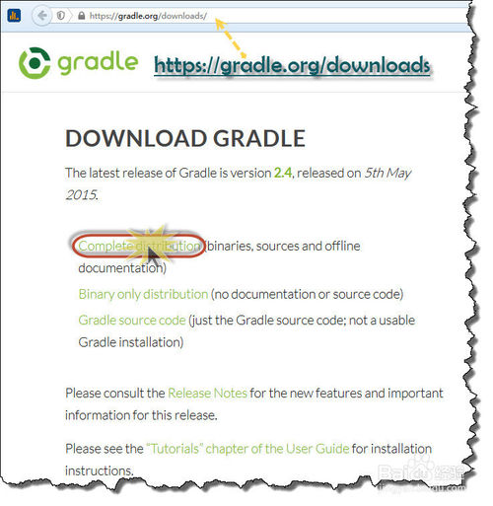](http://jingyan.baidu.com/album/4d58d541167bc69dd4e9c009.html?picindex=1)

[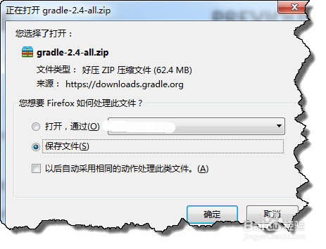](http://jingyan.baidu.com/album/4d58d541167bc69dd4e9c009.html?picindex=2)

[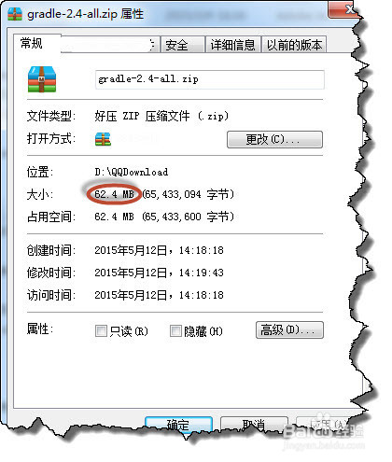](http://jingyan.baidu.com/album/4d58d541167bc69dd4e9c009.html?picindex=3)

1. 2

解压 ZIP 文件，本案例解压于 **D:\usr\local**，内容如图。

[](http://jingyan.baidu.com/album/4d58d541167bc69dd4e9c009.html?picindex=4)

END

配置 gradle

1. 1

新建环境变量 GRADLE_HOME，即 **D:\usr\local\gradle-2.4**；

[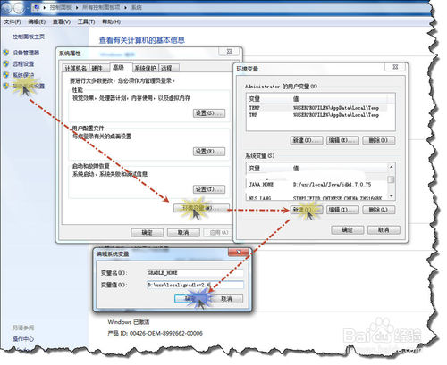](http://jingyan.baidu.com/album/4d58d541167bc69dd4e9c009.html?picindex=5)

1. 2

修改环境变量 Path，即追加 **%GRADLE_HOME%\BIN**;

[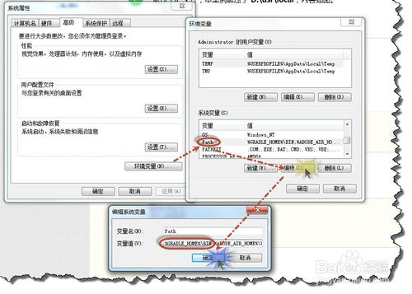](http://jingyan.baidu.com/album/4d58d541167bc69dd4e9c009.html?picindex=6)

END

验证 gradle

1. 1

输入快捷键 **WIN+ R**，输入 **cmd**，在弹出的窗口输入命令行： **gradle -v**；

[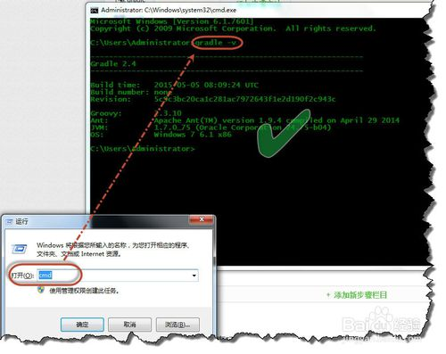](http://jingyan.baidu.com/album/4d58d541167bc69dd4e9c009.html?picindex=7)

END

体验 gradle

1. 1) 创建工程所在目录，本经验创建于 **c:\gdemo**；

2) 创建空白的 **build.gradle** 文件，并打开；

[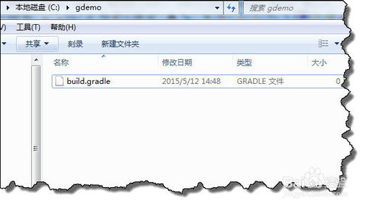](http://jingyan.baidu.com/album/4d58d541167bc69dd4e9c009.html?picindex=8)

[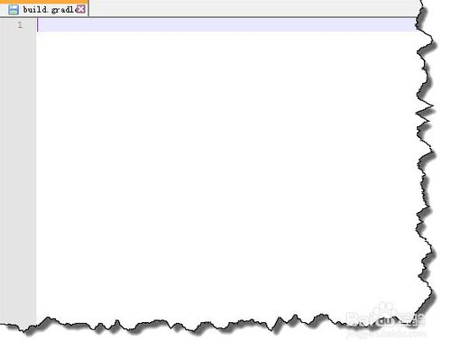](http://jingyan.baidu.com/album/4d58d541167bc69dd4e9c009.html?picindex=9)

1. 在第一行输入 **apply plugin: 'java'**，并执行命令：**gradle build**

[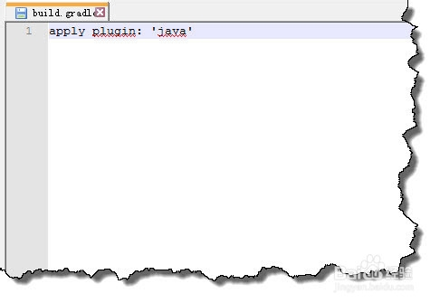](http://jingyan.baidu.com/album/4d58d541167bc69dd4e9c009.html?picindex=10)

[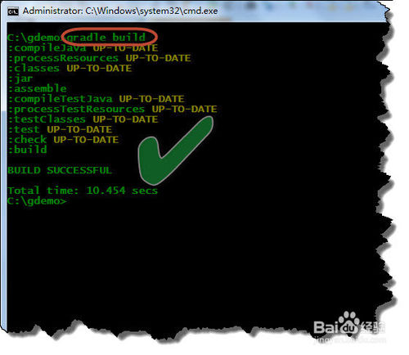](http://jingyan.baidu.com/album/4d58d541167bc69dd4e9c009.html?picindex=11)

[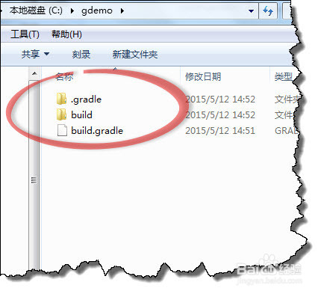](http://jingyan.baidu.com/album/4d58d541167bc69dd4e9c009.html?picindex=12)

END

注意事项

* 如果有用，记得支持我哦，以后会有更多篇的介绍与使用。